**МОСКОВСКИЙ ГОСУДАРСТВЕННЫЙ ТЕХНИЧЕСКИЙ**

**УНИВЕРСИТЕТ имени Н. Э. БАУМАНА**

Факультет «Энергомашиностроение»

Кафедра «Ракетные двигатели»

Ягодников Д.А.

Лабораторная работа №3

**Определение характеристик модельного КРД**

Электронное пособие

Методические указания к выполнению лабораторной работы по курсам «Топлива и рабочие процессы в КРД», «Проектирование интегрированных КРД»

УДК 621.454

ББК 39.65

Д69

Факультет «Энергомашиностроения»

Кафедра «Ракетные двигатели»

Рекомендовано Научно-методическим советом

МГТУ им. Н.Э. Баумана в качестве методического указания

Автор:

Д.А. Ягодников

Рецензент:

Я69 Ягодников Д.А.**Определение характеристик модельного КРД**: методические указания. – Москва : Издательство МГТУ им. Н.Э. Баумана, 2021. – 18 с. : ил.

ISBN

Приведены методические указания по выполнению лабораторной работы №2 «Определение характеристик модельного КРД», исходя из системной образовательной цели: перевести теоретические знания на уровень умений и навыков, составляющих основу приобретаемых профессиональных компетенций, включая научно-исследовательские и проектно-конструкторские, что способствует формированию у студента целостного образа комбинированного реактивного двигателя как объекта изучения.

Учебно-методическое пособие предназначено для студентов, обучающихся по специальности «Проектирование авиационных и ракетных двигателей».

УДК 621.454

ББК 39.65

СОДЕРЖАНИЕ

ВВЕДЕНИЕ 4

1. Общие сведения 5

2. Практическая часть 12

2.1 Описание лабораторной установки 12

2.2 Подготовка и проведение эксперимента 15

2.3 Обработка результатов эксперимента 16

3. Контрольные вопросы

ЛИТЕРАТУРА

# ВВЕДЕНИЕ

**ЛР№1**. Определение характеристик модельного КРД.

**Цель работы** – экспериментальное определение значений скорости срыва пламени в аэровзвеси частиц алюминия и эффективности рабочего процесса в камере сгорания модельного прямоточного воздушно-реактивного двигателя на порошкообразном металлическом (ПВРД на ПМГ) горючем при различных значениях давления *р*к и коэффициента избытка окислителя α.

Лабораторная работа проводится в соответствии с основной профессиональной образовательной программой на основе СУОС по специальности «Проектирование авиационных и ракетных двигателей», специализации «Проектирование КРД».

# Общие сведения

Объектом испытаний является модельный ПВРД (рис. 1) с присоединенным воздухопроводом и участком с прозрачным элементом из полиметилметакрилата. В качестве горючего использовался порошкообразный алюминий марки АСД-1 (среднемассовый диаметр частиц ~24 мкм), который загружался в бак и подпрессовывался с одной стороны перемещающимся поршнем, а с другой- перфорированной пластиной с коэффициентом живого сечения *f* = 0,069 (21 отверстие диаметром 4 мм). Псевдоожиженный воздухом алюминий подавался в камеру сгорания, к которой подстыковывался сопловой блок со сменным вкладышем из графита с диаметром критического сечения 20 мм. Воспламенение потока аэровзвеси порошкообразного алюминия осуществлялось электроискровым методом с использованием авиационного агрегата зажигания КП-4716.

Целью испытаний является регистрация энерго-баллистических характеристик рабочего процесса в камере сгорания модельный ПВРД на ПМГ с присоединенным воздухопроводом.

В процессе проведение огневых стендовых испытаний в соответствии с задаваемыми в задании на испытание режимными параметрами выполнялась регистрация сигналов, полученных с преобразвателейдавления и линейного перемещения с частотой опроса 100 кГц, позволяющие определять расходы воздуха и порошкообразного алюминия.

С помощью видеокамеры HikvisionDS-2, на объектив которой устанавливался интерференционный светофильтр, проводилась визуализация внутрикамерных процессов и стабилизации пламени при внезапном расширении на пластине с центральным отверстием диаметром 36 мм с коэффициентом живого сечения *f* = 0,28. Для этого между блоком подачи воздуха и распыливания горючего устанавливался модельный участок 6 длиной 280 мм и квадратным поперечным сечением со стороной 68 мм с передней стенкой из полиметилметакрилата, что позволяет производить визуальное наблюдение процесса горения в течение 10-20 с.

|  |
| --- |
| *а* |
| б |
| Рис. 1. Схема (а) и общий вид (б) модельного ПВРД на ПМГ с установленными на срезе сопла датчиками магнитного поля. 1 – бак ПМГ; 2 – поршень; 3 – перфорированная пластина; 4 – изолятор; 5- хонейкомб;  6 – секция с прозрачной передней стенкой; 7 – стабилизатор; 8 – камера сгорания; 9 - сопло |

# 

# Практическая часть

# 2.1 Описание лабораторной установки

Для работы модельного ПВРД на ПМГ необходимы три независимых воздушных линии подачи. С этой целью была спроектирована пневмогидросхема стенда, схема которой приведена на рис. 2.

Линия «А» служит для подачи воздуха под поршень для его перемещения по мере расхода ПМГ. Регулировка давления воздуха под поршнем осуществляется с помощью редуктора КР3, контроль давления – по манометру МН3. Электроклапан ЭК3 отвечает за непосредственную подачу воздуха под поршнем от электросигнала по команде оператора пульта управления.

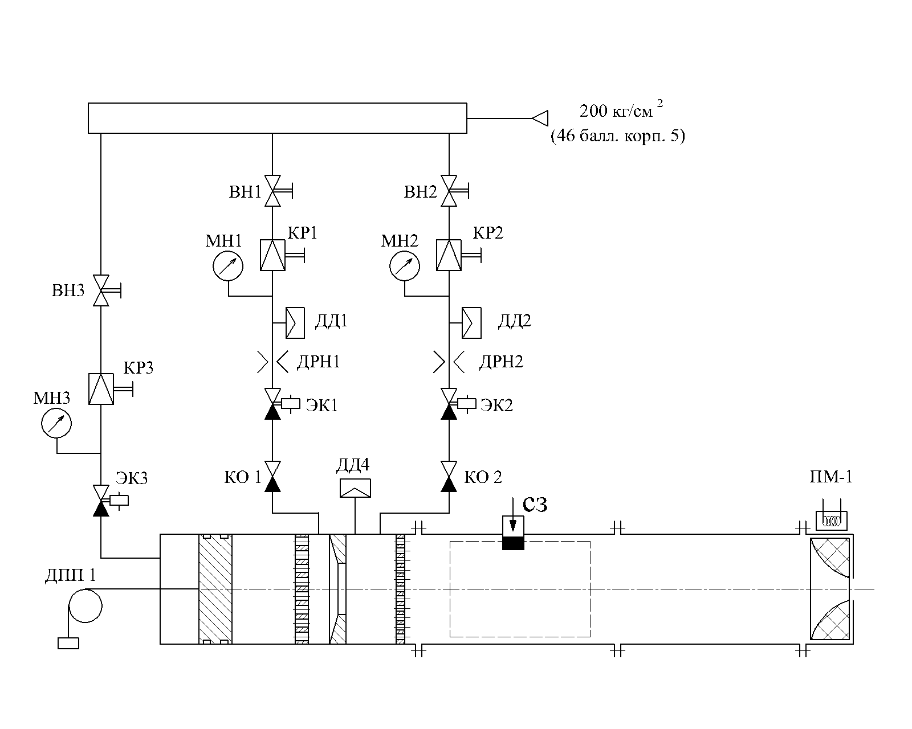

1

А

Б

В

Рис.2. – Пневмогидросхема проведения испытаний при использовании ПМГ в качестве горючего. 1 – коллектор воздуха

Линия «Б» – подача вспомогательного воздуха для псевдоожижения ПМГ, линия «В» служит для подачи основного расхода воздуха в КС. По составу агрегатов обе линии идентичны: регулировка требуемого давления осуществляется с помощью редукторов КР1 и КР2; контроль давления – по манометрам МН1 и МН2; измерение и, одновременно, обеспечение расхода воздуха – с помощью расходомерных диафрагм- звуковых сопел ДРН1 и ДРН2 (диаметры отверстий диафрагм равны 4 мм). Электроклапаны ЭК1 и ЭК2 служат за непосредственную подачу воздуха; обратные клапаны КО1 и КО2 предназначены за предотвращение обратного заброса продуктов сгорания в линии подачи воздуха.

Давление в КС регистрируется с помощью датчика давления ДД4, перемещение поршня – с помощью датчика перемещения ДПП1. Датчики давления ДД1 и ДД2 необходимы для определения давления воздуха перед мерными диафрагмами-соплами с целью расчета расхода воздуха при сверхкритическом перепаде давления с помощью следующей формулы

, (1.1)

где μс – коэффициент расхода сопла,

*p* – давление воздуха перед расходомерным соплом,

*F*кр – площадь критического сечения сопла,

*Т* – температра воздуха перед солом,

*k* – показатель адиабаты воздуха,

R – газовая постоянная воздуха.

Система измерения обеспечивает одновременное измерение и регистрацию следующих параметров:

- избыточных давлений в полостях модельного двигателя и стендовой системе потенциометрическими и вибрационно-частотными первичными преобразователями давления МД и ДДВ;

- величины линейного перемещения поршня первичным преобразователем, изготовленным на основе потенциометрического преобразователя перемещения ПП 221.30А;

Для измерения давлений применялись следующие первичные измерительные преобразователи.

Малогабаритные датчики давления МД25 в диапазоне изменения, избыточного давления от 0 до 25кГс/см2 с пределом допускаемой приведенной погрешности ±2%.

Датчики давления вибрационно-частотные ДДВ10, ДДВ20, ДДВ50 в диапазоне изменения, избыточного давления от 0 до 50кГс/см2 с пределом допускаемой приведенной погрешности ±0,5%.

Первичный преобразователь линейных перемещений поршня потенциометрического типа ПП 221.30А имеет следующие характеристики:

- диапазон измерения, мм 0÷200;

- максимальная погрешность воспроизведения функции от L общего

не более %±0,3.

При выполнении лабораторной работы осуществляется замер следующих параметров:

* 1. Давление в камере сгорания *р*к;
  2. Скорость перемещения поршня в баке ПМГ *v*п;
  3. давление воздуха перед шайбой в магистрали подачи вспомогательного воздуха *p*в1;
  4. давление воздуха перед шайбой в магистрали подачи основного воздуха*p*в2.

Регистрация непрерывных показаний датчиков и приборов в процессе испытания осуществляется автоматически программно-измерительным комплексом (ПИК) MIC-026с частотой до 100 Гц. Показания формируются массивом данных в табличном виде и представляются на экране монитора ПИК визуально, а также графическив текущем времени по всем измеряемым параметрам.

Градуировка датчиков давления осуществляется с помощью грузопоршневого манометра. Градуировка датчика перемещения поршня осуществляется в процессе перемещения поршня из крайне правого в исходное положение (в баке ПМГ нет) при фиксации пройденного расстояния при помощи линейки.

# 2.2 Подготовка и проведение эксперимента

2.1 Собрать экспериментальную установку в составе: ПВРД с баком ПМГ и соплом с диаметром критического сечения 20 мм.

2.2 Загрузить в бак ПМГ *М*ПМГ( ~ 1 кг) порошкообразного алюминия марки АСД-1 с фиксаций массы емкости с ПИГ до и после загрузки.

2.3 Установить экспериментальную установку на стапеле стенда. Присоединить магистрали подачи воздуха на перемещение поршня и вспомогательного воздуха.Установить датчики системы измерения в соответствии с ПГС стенда (рисунок 2) и заданием на испытани (таблица 1).

2.4 Установить видеокамеру перед рабочим участком МПВРД с прозрачной передней стенкой.

2.5 Набрать давления (таблица 1).

2.7 Параметры воздуха на входе в МПВРД при проведении испытания:

Давление перед мерным соплом вспомогательного воздуха:

*р*в1 - 0 кГс/см2.

Давление перед мерным соплом основного воздуха*р*2в - 10-15-25 кГс/см2.

Давление в магистрали подачи воздуха на перемещение поршня – 7 кГс/см2.

Все электроизмерительные приборы и манометры должны быть поверены в соответствии с «Порядком проведения поверки средств измере- ний, требований к знаку поверки и содержанию свидетельства о поверке», утвержденным приказом Минпромторга России №1815 от 02.07.2015.

Таблица 1 - Объём измерения и регистрации параметров

|  |  |  |  |  |  |
| --- | --- | --- | --- | --- | --- |
| Параметр | Размер. | Знач.  параметра,  расч./макс | Тип  датчика | Регистра-  тор | Частота регистр. |
| Ров (ДД2)  Давление воздуха перед мерным соплом  основного воздуха | кгс/см2 | 16/20 | ДДВ-20 | МЕРА | 100 Гц |
| Ркс (ДД4)  Давление в камере  сгорания | кгс/см2 | 3/10 | ДДВ-10 | МЕРА | 100 Гц |
| Lп (ДПП)  Перемещение поршня | мм | 190 | ДПП | МЕРА | 100 Гц |
| Напряженность магнитного поля | В | 1/5 | ПМ-1 | МЕРА | 250 кГц |
| Напряженность электрического поля | В | 1/5 | ПЭ-1 | МЕРА | 250 кГц |
| Видеорегистрация |  |  | Hivision  DS-2 | Видео-камера |  |
| Старт | с | 0 |  | МЕРА | 100 Гц |
| τК2 вкл | с | 1,5 |  | МЕРА | 100 Гц |
| τэл.зажигвкл | с | 1,5 |  | МЕРА | 100 Гц |
| τэл.зажигвыкл | с | По команде |  | МЕРА | 100 Гц |
| τК2 выкл | с |  | МЕРА | 100 Гц |
| τК3 выкл | с |  | МЕРА | 100 Гц |

Типовая циклограмма проведения испытания приведена в таблице 2. Особенностью ее является постепенное ступенчатое увеличение давления в магистрали подачи основного воздуха *р*2в - 10-15-25 кГс/см2 с работой на режиме в течение 3-5 с.

Таблица 2. Циклограмма проведения испытания

|  |  |  |  |
| --- | --- | --- | --- |
| № | τ, c | Команда | Режим |
| 1 |  | Набрать давление в магистрали подачи воздуха под поршень (7 кг/см2) по МН3 | Ручной |
| 2 |  | Набрать исходное давление в магистрали основного воздуха (16 кг/см2) по МН2 | Ручной |
| 3 | 0 | Включение команды «СТАРТ» на регистраторы режимных параметров модельного ПВРД. Включение видеокамеры | Ручной |
| 4 | 1,0 | Включение электроклапана ЭК3 подачи воздуха под поршень бака ПМГ | Ручной |
| 5 | 1,0+0,5 | Включение электроклапана ЭК2 подачи основного воздуха | Ручной |
| 6 | 1,0+1,5 | Включение электроискровой системы воспламенения | Ручной |
| 7 |  | Выключение электроискровой системы воспламенения после воспламенения аэровзвеси | Ручной  по команде |
| 8 | τвоспл  +15 с | Выключение электроклапана ЭК2 | Ручной по команде |
| 9 |  | Выключение электроклапана ЭК3 подачи воздуха под поршень бака ПМГ | Ручной по команде |
| 10 |  | Снятие команды «СТАРТ» со всех регистраторов. Выключение видеокамеры | Ручной |

# 

# 2.3 Обработка результатов эксперимента

1. Расход алюминия определяется по результатам измеренияскорости перемещения поршня*v*пи линейной плотности укладки *k*л ПМГ в баке по зависимости:

= *v*п⋅*k*л, (1.2)

*k*л = *М*ПМГ/*L*б,

где *L*б = 200 мм- длина бака в который загружается при приложении вибрации порошкообразный алюминий марки АСД-1. Масса загруженного в бак порошкообразного алюминия *М*ПМГ сообщается преподавателем.

1. Расход воздуха определяется по формуле:

,(1.3)

где– коэффициент расхода диафрагм;   
– площадь проходного сечения диафрагм, установленных на магистралях подачи вспомогательного и основного воздуха, с диаметрами проходного сечения 4 мм;*p*1.в, *p*2.в.– давление перед диафрагмами; – газовая постоянная воздуха;*t*в– температура воздуха в баллонах высокого давления или в магистралях стенда.

1. Средний коэффициент избытка окислителя:

(1.4)

где .

1. Скорость набегающего потока топливной смеси на входе в камеру сгорания определяется следующим образом:

,(1.5)

,(1.6)

,(1.7)

где – плотность газообразного топлива при температуре и давлении на входе в рабочий участок; – площадь поперечного сечениярабочего участка - 68*68 мм2.

Необходимо отметить, что в теории и практике стабилизации пламени принято срывные характеристики стабилизаторов пламени или фронтовых устройств определять по параметрам набегающего потока топлива [1].

1. Коэффициент расходного комплекса ϕβопределяется из зависимости

,

где βэ, βт – действительное и теоретическое значение расходного комплекса, которое рассчитывается по программному комплексу Терра [2] по исходным давлению и соотношению в камере сгорания, которые были зарегистрированы в испытании в фиксированный момент времени. Типовая осциллограмма записи показаний первичных измерительных преобразователей приведена на рис. 3.

Зависимость для определения действительного значения расходного комплекса имеет вид:

,

где pк – давление в камере сгорания, *F*кр – площадь критического сечения соплового блока,  – массовый расход топлива (горючего и окислителя).

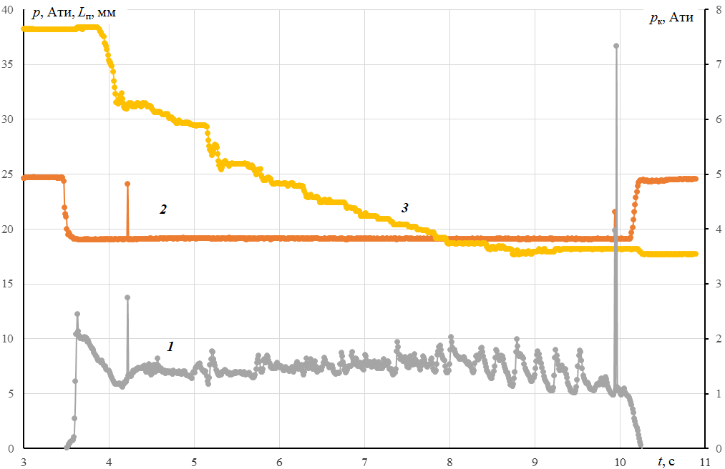

*а*

|  |
| --- |
|  |
| Рис. 3. Осциллограммы давления в камере сгорания, характеристик подачи компонентов топлива (*а*). 1- рк, 2- давление воздуха перед мерной шайбой, 4- перемещение поршня *L*п |

Результаты испытания и вторичной обработки должны быть представлены в виде таблицы. Пример ее заполнения приведен в табл. 3.

Табл. 3. Пример обработки результата эксперимента

|  |  |  |  |  |  |  |  |  |  |  |
| --- | --- | --- | --- | --- | --- | --- | --- | --- | --- | --- |
| **т,с** | **Рв1, Ати** | **рв2,**  **Ати** | **ДПП, мм** | **Mвв, кг/с** | **Mов, кг/с** | **Mв, кг/с** | **mAl, г/с** | **α** | **Vk, м/с** | **Рк, Ат а** |
| 3,51 |  | 15,1 | 75,95 | 0 | 0,046829 | 0,046829 | 72,6 | 0,21 | 5,9 | 2,36 |

**3. Содержание отчета по лабораторной работе**

Результаты экспериментов и вторичной обработки представляются в виде отчета, в который должны быть включены:

- основные теоретические положения;

- ПГС экспериментальной установки, схема системы измерения, осциллограмма эксперимента;

- расчетная методика и результаты вторичной обработки в виде таблицы №3;

- видеограммы фронта пламени и фотографии установки и продуктов сгорания;

- выводы по результатам эксперимента.

Каждый студент готовит индивидуальный отчет по лабораторной работе, без которой не допускается к экзамену.

**4. Контрольные вопросы**

4.1. Составить последовательность действий при запуске и останове модельного ПВРД на ПМГ.

4.2. Сколько каналов регистрации задействовано в лабораторной установке? Какие это каналы?

4.3. Каким образом определяется расход горючего?

4.4. Каким образом можно регулировать соотношение компонентов топлива и давление в камере сгорания?

4.5. Как в процессе проведения эксперимента изменяться давление в КС?

4.6. Как в установке определяются скорости аэровзвеси и срывная характеристика стабилизатора?

4.7. Чем определяется излучение продуктов сгорания аэровзвеси частиц ПМГ?

**7. Инструкция по технике безопасности**

7.1. Студенты, работающие на экспериментальной установке, должны быть проинструктированы о работе приборов, агрегатов, характере исследований и своих обязанностях.

7.2. Режим работы установки задает преподаватель, проводящий лабораторную работу. Отклонения от режимов работы установки **КАТЕГОРИЧЕСКИ ЗАПРЕЩАЕТСЯ**.

7.3. **КАТЕГОРИЧЕСКИ ЗАПРЕЩАЕТСЯ** ходить в помещении без разрешения преподавателя. Во время проведения лабораторного пуска каждый студент находится на рабочем месте, указанном преподавателем.

7.4. Допуск в учебный бокс посторонних лиц без разрешения ответственного за проведение испытания **ЗАПРЕЩАЕТСЯ.**

7.5. **КАТЕГОРИЧЕСКИ ЗАПРЕЩАЕТСЯ** без разрешения ведущего преподавателя переключать тумблеры на пульте управления и изменять положение рукояток пневмо-гидроарматуры учебного стенда.

7.6. Работа на установке разрешается только при полностью исправных агрегатах и приборах.

7.7. Все электроприборы и прочие электрические устройства должны быть заземлены.

7.8. Ликвидация утечек, смена и ремонт арматуры производится только после отключения системы от сети высоко давления и сброса давления в системе до атмосферного.

7.9. В случае выхода из строя рабочего участка ПО-70СВ во время пуска необходимо немедленно обесточить установку.

ЛИТЕРАТУРА

1. Раушенбах Б. В. и др. Физические основы рабочего процесса в камерах сгорания воздушно-реактивных двигателей //М.: Машиностроение. – 1964. – 526 с.
2. Трусов Б.Г. Программная система TERRA для моделирования фазовых и химических равновесий // Химическая термодинамика: Тез. докл. XIVМеждунар. конф. - СПб: НИИХ СПбГУ, 2002.- С 483 - 484.